**Ревью технической документации  
Проект: «Коворкинг Life»**

**Автор: Долотбек кызы Гулиза  
Дата: 13.08.2025**

**[Введение 2](#_Toc2639)**

**[Методология 2](#_Toc14990)**

**[Таблица с проблемами и рекомендациями 2](#_Toc17757)**

**[Приложение А — Скриншоты экранов 5](#_Toc29368)**

**[Общие выводы 9](#_Toc24576)**

**[Рекомендации по доработке 10](#_Toc23567)**

Введение  
В рамках работы была проведена экспертная оценка технической документации мобильного приложения «Коворкинг Life» с целью выявления проблемных зон и предоставления рекомендаций по их устранению.

### Методология

Ревью проводилось по следующим критериям:

* Полнота и структурированность документации
* Ясность и однозначность требований
* Соответствие архитектуры описанным технологиям
* Описание пользовательских сценариев
* Проработка нефункциональных требований
* UX/UI и адаптивность интерфейса
* Тестируемость требований
* Учет ошибок и offline-сценариев

### Таблица с проблемами и рекомендациями

| **Экран** | **Проблема / Замечание** | **Приоритет** | **Рекомендация** | **Фото** |
| --- | --- | --- | --- | --- |
| **Загрузка** | Не описано, что делать при долгой загрузке или отсутствии интернета | Критично | Добавить сценарий обработки ошибок (retry, сообщение пользователю) | См. Прил. А, рис. 1 |
| Загрузка | Не указано, что именно отражает progress bar (реальный процесс или анимация) | Умеренно | Уточнить, что отображает индикатор |  |
| Загрузка | Не описан переход на следующий экран | Критично | Указать, какой экран загружается после загрузки |  |
| **Онбординг** | Экран 1 и экран 3 имеют одинаковый дизайн | Умеренно | Изменить или объединить, чтобы избежать дублирования | См. Прил. А, рис. 2-5 |
| Онбординг | Не описано, можно ли пропустить онбординг | Критично | Добавить кнопку «Пропустить» и описать поведение |  |
| Онбординг | Нет индикатора прогресса (точки, полоска) | Минорно | Добавить описание навигации |  |
| **Авторизация** | Несоответствие описания (код из SMS) и дизайна (пароль) | Критично | Уточнить метод авторизации | См. Прил. А, рис. 6 |
| Авторизация | Нет требований по безопасности (ограничение попыток, срок действия кода) | Критично | Добавить меры защиты |  |
| Авторизация | Не описан сценарий кнопки «Забыли пароль» | Умеренно | Уточнить процесс восстановления доступа |  |
| **Регистрация** | Форма содержит 5 полей — риск низкой конверсии | Умеренно | Рассмотреть упрощение формы или соцсети | См. Прил. А, рис. 7 |
| Регистрация | Нет требований к паролю (длина, символы) | Критично | Добавить правила сложности пароля |  |
| Регистрация | Не описана валидация email и телефона | Критично | Уточнить проверку формата |  |
| Регистрация | Не описан сценарий для просроченного диплинка | Умеренно | Добавить обработку просроченной ссылки |  |
| Регистрация | Текст уведомления может восприниматься агрессивно | Минорно | Сделать формулировку мягче и добавить опцию отключения напоминаний |  |
| Главная | Формула «Лучший коворкинг» некорректна | Критично | Пересмотреть алгоритм | См. Прил. А, рис. 8 |
|  | Нет сценария при отсутствии данных | Умеренно | Добавить пустое состояние |  |
|  | Нет лимита на описание | Минорно | Ограничить символы |  |
|  | Нет обработки ошибок JSON | Критично | Добавить обработку |  |
| Список коворкингов | |  | | --- | | Нет сценария при пустом списке |  |  | | --- | |  |  |  | | --- | | Нет пагинации/подгрузки | | Умеренно | Добавить сообщение/описание | См. Прил. А, рис. 9 |
|  | Не описана сортировка при равных | Минорно | Уточнить логику |  |

### Приложение А — Скриншоты экранов

* Рис. 1 — Экран загрузки

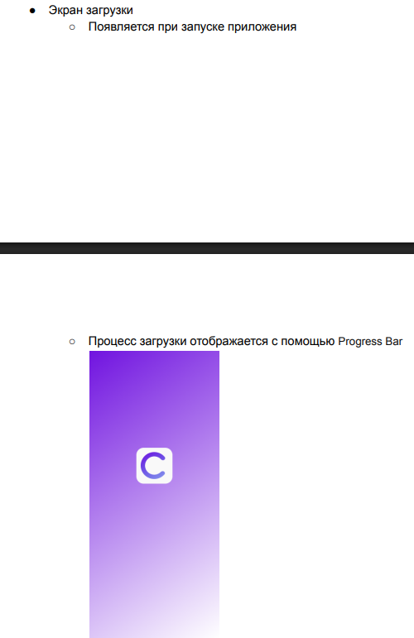

* Рис. 2 — Онбординг 1

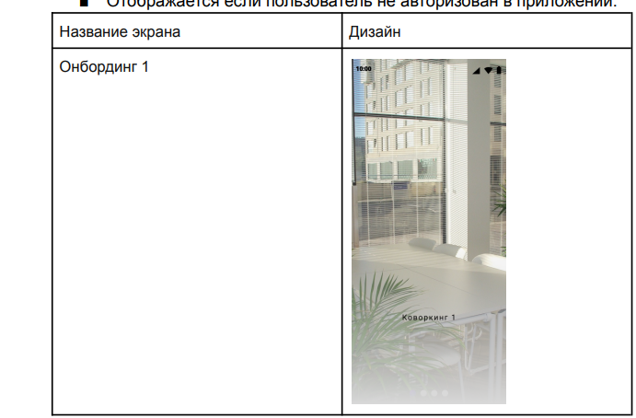

* Рис. 3 — Онбординг 2

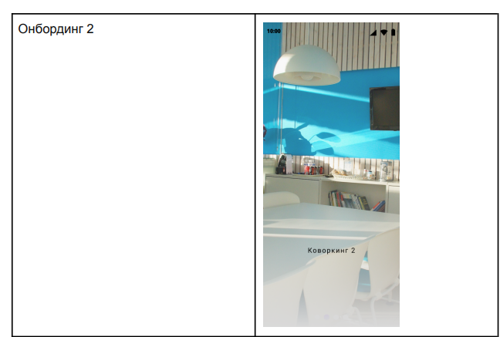

* Рис. 4 — Онбординг 3

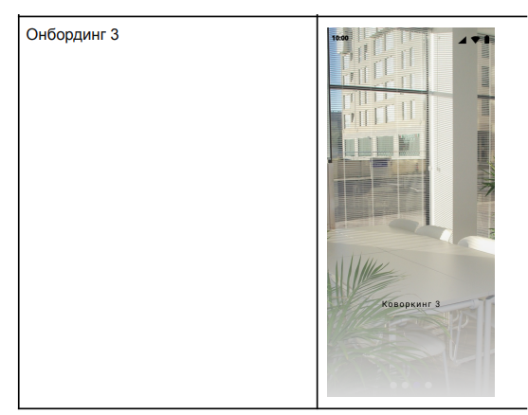

* Рис. 5 — Онбординг 4

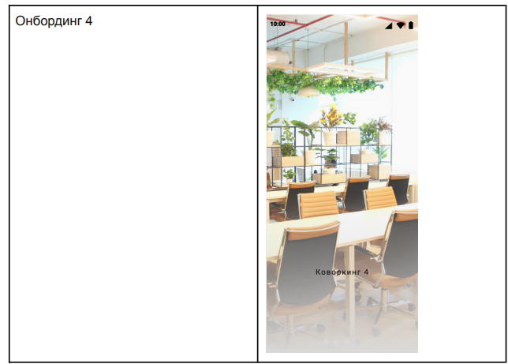

* Рис. 6 — Экран авторизации

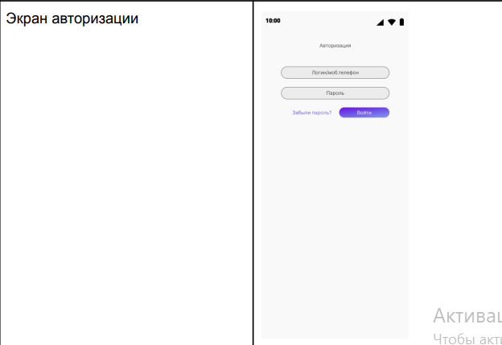

* Рис. 7 — Экран регистрации

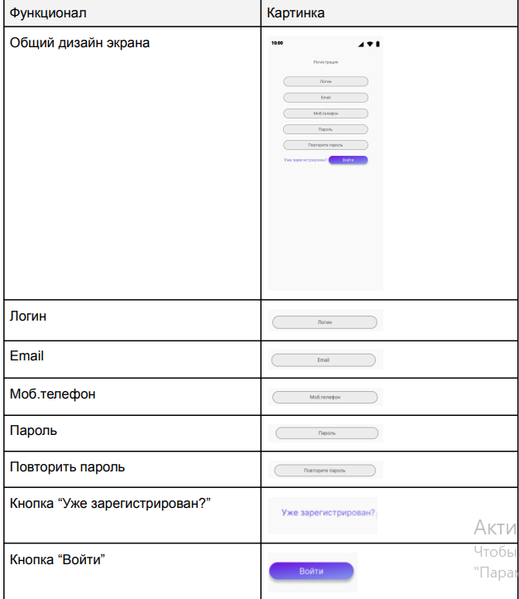

* Рис. 8 — Главный экран

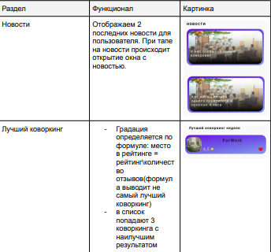

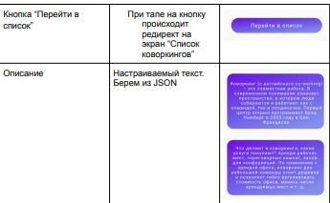

* Рис. 9 — Список коворкингов

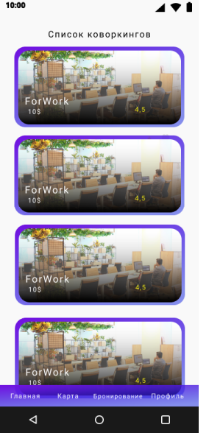

### Общие выводы

Здесь подытоживаешь:

* Основные проблемы: неполные сценарии ошибок, некорректная логика алгоритмов (например, "лучший коворкинг"), дублирование экранов, неописанные переходы.
* Риски: снижение удобства пользования, ошибки в работе приложения, уязвимости безопасности.
* Приоритеты: сначала устранить критичные (безопасность, ошибки сценариев), затем UX-улучшения.

Рекомендации по доработке

— Уточнить логику всех переходов между экранами.  
— Описать сценарии для ошибок и пустых состояний.  
— Пересмотреть алгоритм выбора «Лучшего коворкинга».  
— Добавить требования к безопасности (валидация, лимит попыток входа).  
— Сократить и оптимизировать онбординг и регистрацию.

### Ссылки

* Полный документ с фото и макетами : [..\Downloads\Публичное задание - документация к проекту приложения аренды коворкингов \_Коворгкинг Life\_.pdf](../Downloads/Публичное задание - документация к проекту приложения аренды коворкингов _Коворгкинг Life_.pdf)